TD 1
Architecture des Calculateurs

A. RAPPELS DE COURS

1. Unité Centrale
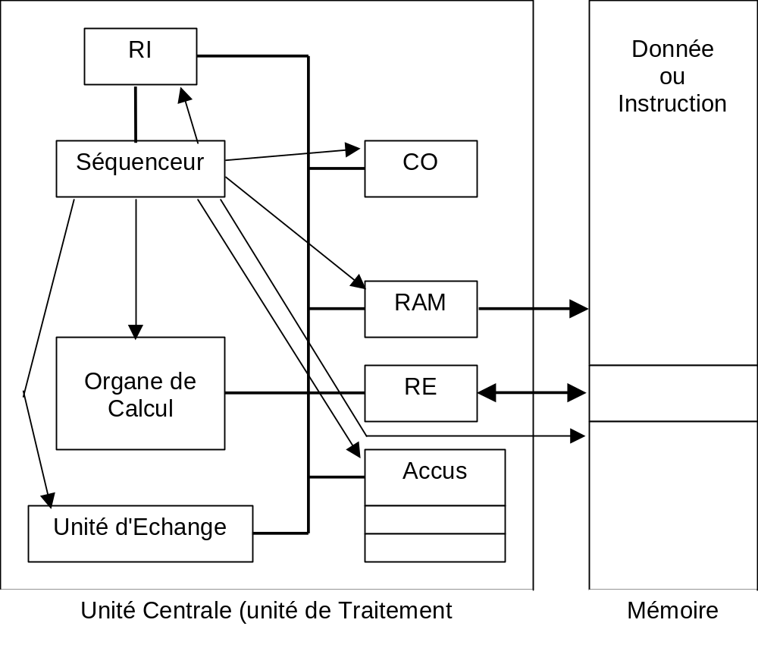
RI contient l'instruction en cours d'exécution (il mémorise sa combinaison).
CO contient l'adresse de l'instruction à faire ou en cours.
Accus contiennent les données en cours de traitement (nombres, caractères, …).
RAM contient l'adresse de l'emplacement du mot échangé entre l'UC et la mémoire.
RE contient le mot échangé entre l'UC et la mémoire.

2. Séquenceur
Le séquenceur est l'organe qui envoie les signaux à tous les autres modules en fonction de l'instruction à exécuter.
Exemple de séquence :
- Charger le RI avec le mot mémoire dont l'adresse est donnée par CO.
Cycle Fetch
- Suivant la valeur du mot (code instruction), activer les ordres de sélection sur les registres, l'organe de calcul, …
- Positionner le CO à l'adresse de la prochaine instruction à exécuter.

3. Format des instructions
6 ou 7 bits | 2 ou 3 bits | 8 bits
COP | MA | RA | ⬄ Mot mémoire
Code OPération | Mode d'Adressage | Référence Adressage

4. Deux concepts importants
- L'instruction ne doit agir que sur les accus qui la concerne et doit conserver les autres intacts. Ce n'est pas toujours le cas car suivant les structures il peut arriver que peu de registres soient disponibles.
- Par contre les autres registres peuvent ou non être modifiés selon leur nature (CO, RE, RAM)

5. Présentation des structures
Registre
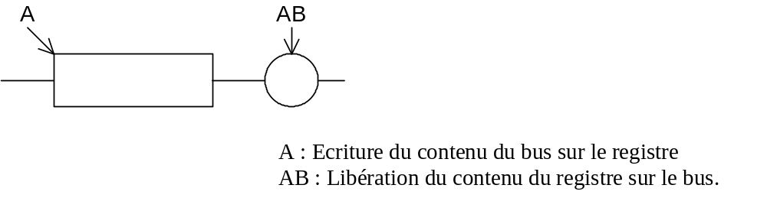
Echange avec la mémoire
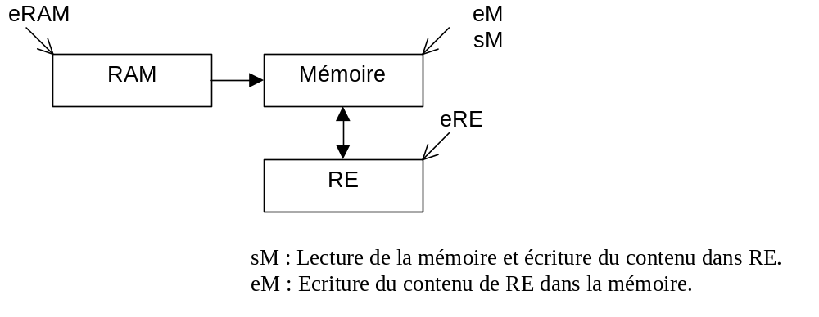
Multiplexeur
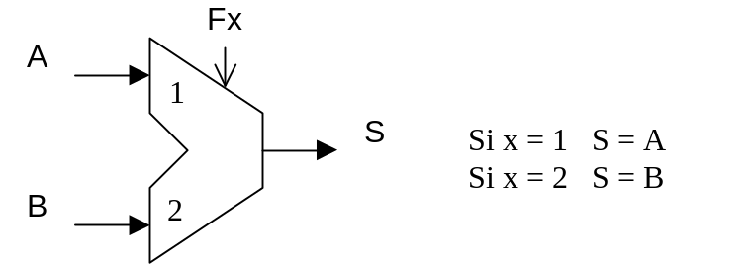

Opérateur
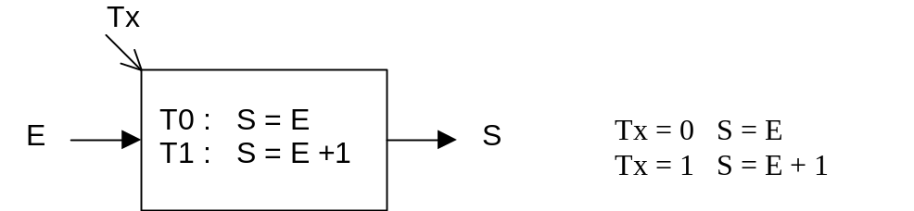
Formateur
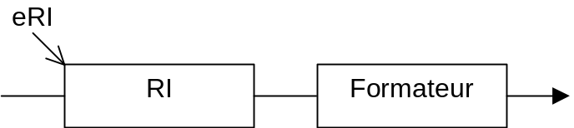
Il permet d'accéder directement à la référence d'adressage (RA). Comme les mots mémoire ont un nombre de bits fixé, les bits relatifs au COP et au MA sont tous à 0 par exemple (suivant le constructeur)

COP | MA | RA | => | X | X | RA
 |  |  |  | 0 | 0

6. Signaux
Pulse à T/2
- Ecriture des registres
- Signaux de commande de la mémoire
Structure S1 : Si eCO signal à niveau, COB à niveau et T1, le registre CO va subir une perpétuelle incrémentation et on ne pourra pas accéder à l'adresse de l'instruction désirée.

A niveau
-> Tous les autres signaux

Représentation des différentes phases des signaux
a.
φ1 : eM, COB, …
φ2 : AB, eRE, …
φ3 : …
b. Chronogramme
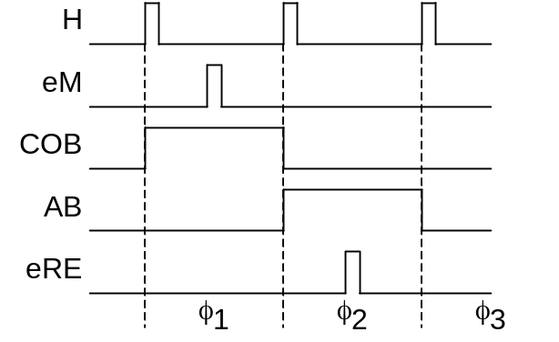

c. Tableau
 | 1 | 2 | 3 | …
eM | 1 | 0
COB | 1 | 0
AB | 0 | 1
eRE | 0 | 1
REB | 0 | 0
RIB | 0 | 0

7. Adressage étendu
i | COP, MA | Code Opération, Mode d'Adressage
i+1 | RA | Référence Adressage

B. QUESTIONS

Exercice 1 : Cycle Fetch
Détailler le cycle Fetch pour chacune des 3 architectures.
Structure S1
- COB, T0, eRAM Libération de l'adresse de l'instruction en CO sur le bus et écriture dans RAM.
- sM, COB, T1, eCO Lecture de la mémoire (instruction à l'adresse donnée par CO) et écriture dans RE. Incrémentation du CO.
- REB, T0, eRI Libération de l'instruction (RE) sur le bus et écriture dans RI.

Structure S2
- A1, eRA Libération de l'adresse de l'instruction en CO et écriture dans RAM.
- sM Lecture de l'instruction dans la mémoire et écriture dans RE.
- eRI Ecriture de l'instruction dans RI.
- A1, F2, B2, E1, O4, eRE Incrémentation du CO et écriture de l'adresse dans RE.
- eCO Ecriture de l'adresse dans CO.

ou

- A1, eRA, F2, B2, E1, O4, eRE Libération de l'adresse de l'instruction en CO et écriture dans RAM. Incrémentation du compteur et écriture dans RE.
- eCO Ecriture de l'adresse dans CO.
- sM Lecture de l'instruction dans la mémoire et écriture dans RE.
- eRI Ecriture de l'instruction dans RI.

Structure S3
- COB1, XS, eRAM Libération de l'adresse sur le bus et écriture dans RAM.
- sM Lecture de l'instruction dans la mémoire et écriture dans RE.
- REB2, YS, eRI Libération de l'instruction sur le bus et écriture dans RI.
- COB1, XP1, eCO Libération de l'adresse sur le bus et incrémentation. Ecriture de la nouvelle adresse dans CO.

Exercice 2 : Mode d'Adressage Immédiat
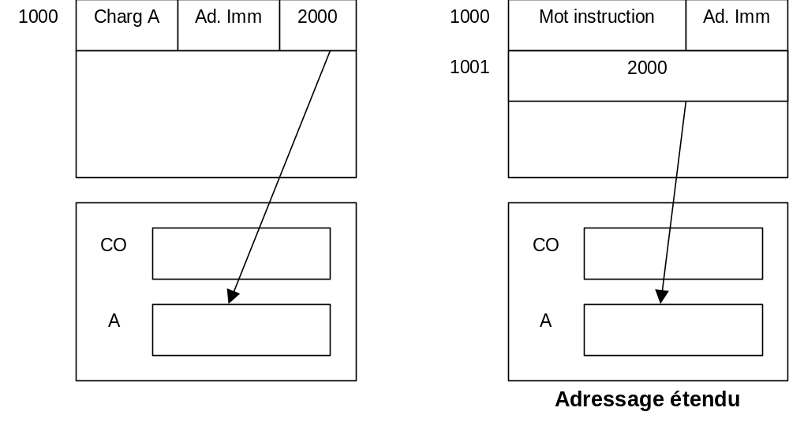
Détailler sur S1 et S2 l'instruction :
LOAD A, IMM, valeur
avec adressage étendu.
Structure S1
- Fetch S1 Charger RI avec le mot mémoire dont l'adresse est donnée par CO et incrémenter CO.
- COB, T0, eRAM Libération de l'adresse de la "valeur" et écriture dans RAM.
- sM, COB, T1, eCO Lecture de la valeur et écriture dans RE. Incrémentation de CO.
- REB, T0, eA, FIN Libération de la valeur sur le bus et écriture dans RA.

Si pas d'adressage étendu :
- Fetch S1 Charger RI avec le mot mémoire dont l'adresse est donnée par CO et incrémenter CO.
- RIB, T0, eA, FIN Libération de la valeur et écriture dans RA.

Structure S2
- Fetch S2 Charger RI avec le mot mémoire dont l'adresse est donnée par CO et incrémenter CO.
- A1, eRA Libération de l'adresse de la "valeur" et écriture dans RAM.
- sM Lecture de la valeur et écriture dans RE.
- eA Ecriture dans RA.
- A1, F2, B2, E1, O4, eRE Incrémentation de l'adresse CO.
- eCO, FIN Ecriture dans CO.

Si pas d'adressage étendu :
- Fetch S2 Charger RI avec le mot mémoire dont l'adresse est donnée par CO et incrémenter CO.
- D1, O1, eRE Libération de la valeur et écriture dans RE.
- eA, FIN Ecriture dans RA.

Exercice 2 : Mode d'Adressage Direct
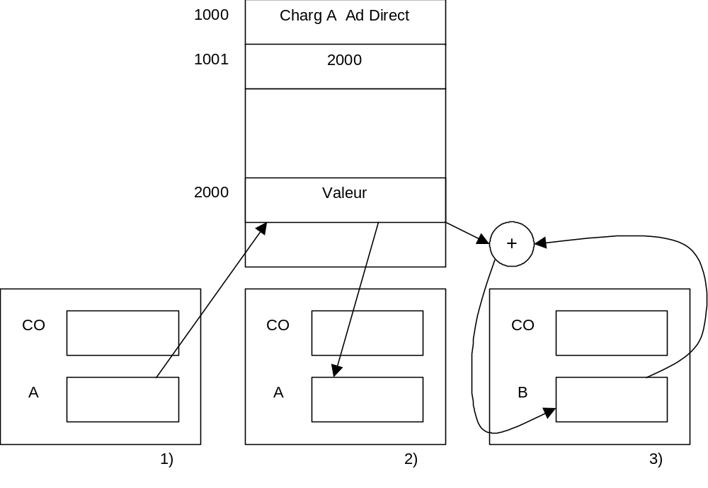
1. Détailler sur S3 l'instruction :
STORE A, DIRECT, valeur

- Fetch S3 Charger RI avec le mot mémoire dont l'adresse est donnée par CO et incrémenter CO.
- COB1, XS, eRAM Libération de l'adresse de la "valeur" et écriture dans RAM.
- sM, COB1, XP1, eCO Lecture de la valeur et écriture dans RE. Incrémentation de CO.
- REB1, XS, eRAM Libération de l'adresse 2000 et écriture dans RAM.
- AB1, XS, eRE Libération de RA et écriture dans RE.
- eM, FIN Ecriture dans de RE (RA) à l'adresse RAM (2000).

2. Détailler sur S1 l'instruction :
LOAD A, DIRECT, valeur

- Fetch S1 Charger RI avec le mot mémoire dont l'adresse est donnée par CO et incrémenter CO.
- COB, T0, eRAM Libération de l'adresse de la "valeur" et écriture dans RAM.
- sM, COB, T1, eCO Lecture de la valeur et écriture dans RE. Incrémentation de CO.
- REB, T0, eRAM Libération de l'adresse 2000 et écriture dans RAM.
- sM Lecture du contenu de l'adresse 2000 et écriture dans RE.
- REB, T0, eA, FIN Libération du contenu de RE et écriture dans RA.

3. Détailler l'instruction (A faire pour le prochain TD sur S2 et S3) :
ADD B, DIRECT, valeur

Structure S1
- Fetch S1 Charger RI avec le mot mémoire dont l'adresse est donnée par CO et incrémenter CO.
- COB, T0, eRAM Libération de l'adresse de la "valeur" et écriture dans RAM.
- sM, COB, T1, eCO Lecture de la valeur et écriture dans RE. Incrémentation de CO.
- REB, T0, eRAM Libération de l'adresse 2000 et écriture dans RAM.
- sM Lecture du contenu de l'adresse 2000 et écriture dans RE.
- REB, T0, Ca2, Cb1, OC3, eC Libération du contenu de RE. Addition entre RE et RB. Ecriture du résultat dans RC.
- Cb2, BB, T0, eB, FIN Libération du contenu de RC (Résultat de l'addition) et écriture dans RB.

Structure S2
- Fetch S2 Charger RI avec le mot mémoire dont l'adresse est donnée par CO et incrémenter CO.
- A1, eRA Libération de l'adresse de la "valeur" et écriture dans RAM.
- sM Lecture de la valeur et écriture dans RE.
- A2, eRA Libération de l'adresse 2000 et écriture dans RAM.
- sM Lecture du contenu de l'adresse 2000 et écriture dans RE.
- eA Ecriture de la valeur dans RA.
- D2, E2, O5, C2, eB Libération du contenu de RA et RB. Addition de RA et RB. Ecriture du résultat dans RB.
- A1, F2, B2, E1, O4, eRE Libération du contenu de CO et écriture de CO+1 dans RE.
- eCO, FIN Libération du contenu de RE et écriture dans CO.

Structure S3
- Fetch S3 Charger RI avec le mot mémoire dont l'adresse est donnée par CO et incrémenter CO.
- COB1, XS, eRAM Libération de l'adresse de la "valeur" et écriture dans RAM.
- sM, COB1, XP1, eCO Lecture de la valeur et écriture dans RE. Incrémentation de CO.
- REB1, XS, eRAM Libération de l'adresse 2000 et écriture dans RAM.
- sM Lecture du contenu de l'adresse 2000 et écriture dans RE.
- REB1, BB2, ADDX, eB, FIN Libération du contenu de RA et RB. Addition de RA et RB. Ecriture du résultat dans RB.

